**Teilnahmebescheinigung**

<<Account_Sfx_Nm_GLBL>> <<Account_Name>>

<<Address_GLBL_Line_1_Adrs_Txt_GLBL>>

<<Address_GLBL_Line_2_Adrs_Txt_GLBL>>

<<Address_GLBL_Zip_Postal_Code_GLBL>> <<Address_GLBL_City_GLBL>>

hat am: ***<<Meeting_MERC_Date_of_Event_MERC__s>> - <<Meeting_MERC_End_Date_of_Event_MERC__s>>***

in: ***<<Meeting_MERC_City_of_Meeting_MERC>>***

an der Fortbildungsveranstaltung **„ <<Meeting_MERC_Name>>** **“** teilgenommen.

Die Veranstaltung dauerte von **08:45** **Uhr** bis **17:00 Uhr** und wurde von

**Herrn Dr. med. Johannes-Ulrich Kohns** geleitet.

Der vollständige Besuch der Veranstaltung wurde von der

**Landesärztekammer Hessen** unter der Antragsnummer **ANR 13079802**

und unter derunten genanntenKennung **(VNR) in Kategorie C** mit

**10 Fortbildungspunkten** anerkannt.

Ort, Datum: Verantwortlicher Leiter

*Unterschrift im Original*

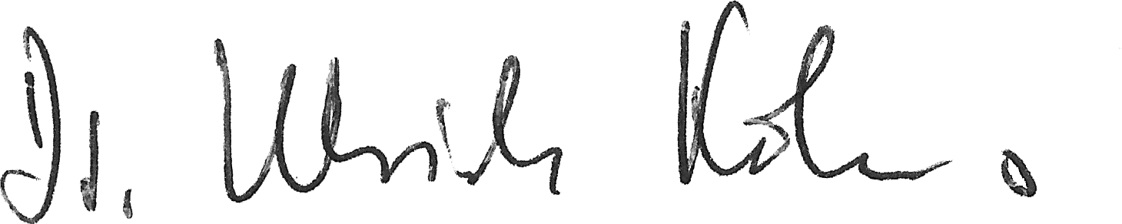

…………………………………………..

Dr. med. Johannes-Ulrich Kohns

Frankfurt, 15.06.2013 VNR: 2760602013059630006